28-04-2020: Steunpakket voor beeldschermwerkers

Beste mensen,
Nu bijna alle beroepsgroepen informatie over een steunpakket aangeboden hebben gekregen, is nu de beurt aan jullie!
Niet al deze hulpmiddelen zullen op iedereen van toepassing zijn, maar het is bedoeld als overzicht wat er zoal op de markt is voor beeldschermwerkers.

Laptopsteun: Bij intensief gebruik van de laptop gelden dezelfde adviezen ten aanzien van de werkplek-instelling als bij een vaste beeldschermwerkplek, zoals in de eerdere nieuwsbrief al beschreven. Een laptop is echter ongeschikt om langer dan twee uur te gebruiken. Om klachten te voorkomen is het aan te bevelen een laptophouder met een los toetsenbord en losse muis te gebruiken. Met een laptophouder kunt u het scherm op de juiste hoogte en afstand zetten.
Monitorarm: mocht u uw monitor niet recht voor u kwijt kunnen óf een te klein bureau of tafeltje thuis hebben om aan te werken, dan kan een monitorarm een oplossing bieden. Deze bevestigt u aan de rand van de tafel en draait en trekt u naar u toe c.q. duwt u weer van u af naar opzij, als u hem niet meer nodig hebt. U kunt zo ook precies de goede afstand uitmeten van beeldscherm tot ogen.
Documenthouder: Een documenthouder zet u tussen uw toetsenbord en monitor in en staat in een een schuine hoek. Zo voorkomt het nekklachten doordat u niet meer zover naar beneden hoeft te kijken. De documenten staan nu een beetje rechtop voor u, in plaats van dat ze naast uw toetsenbord op tafel liggen

Ergonomische muis: Er zijn verschillende ergonomische muizen die het comfort van het muisgebruik vergroten. Alle onderstaande soorten verminderen daarnaast in meer of mindere mate het dichtdraaien/platleggen van de onderarm, pols achterover buigen en het naar buiten schuiven van de hand.

Hieronder diverse soorten muizen:
Verticale muis:
Deze muis wordt vastgepakt in een ‘hand schud’ houding. Door deze houding buigt de pols minder opzij en hoeft de onderarm minder naar binnen te draaien.

Centrale muis:
Het voordeel van centraal gepositioneerde muizen is dat deze recht (midden)voor de gebruiker liggen, tussen de gebruiker en het toetsenbord. Dit zorgt voor minder spierbelasting in de schouder ten opzichte van een standaardmuis die daarentegen naast het toetsenbord ligt. Bij een centrale muis hoeft de schouder door deze centrale positie niet naar buiten gedraaid te worden.
Precisie muis:
Dan zijn er nog de pen-tablet en andere precisie-grip muizen. Deze muizen kunnen met de vingertoppen worden vastgepakt. Hierdoor zijn de vingers bij deze muizen vaak meer gebogen en is de pols juist minder naar achter gebogen. Het gebruik van een precisiemuis kan ook leiden tot minder spierbelasting in de onderarmen doordat de polsen minder achterover gebogen worden.
Speciale muis:
De speciale muis zit tussen een standaard muis en een verticale muis in. De HandShoeMouse is hier een voorbeeld van. Uw hand ligt ontspannen op de muis maar u hoeft de muis niet vast te grijpen. Uw hand rust in een vorm die past als een handshoen. Omdat niet iedere hand even groot is zijn hier dan ook meerdere maten voor beschikbaar.
Splitsbaar toetsenbord:
Een andere oplossing is om gebruik te maken van een toetsenbord met een ‘dakvorm’: een zogenaamd gesplitst toetsenbord. Deze oplossing is alleen toepasbaar wanneer de gebruiker het blind typen goed beheerst.
Wanneer de armen iets gespreid worden, kan de onderarm verder naar binnen draaien. Om extreem naar binnen draaien van de onderarm te voorkomen is deze gespreide armpositie dus aan te bevelen. Het is daarbij echter wel essentieel om de armen goed te ondersteunen; het spreiden van de arm vraagt immers een statische spierspanning van nek- en schouderspieren.
Polssteun:
Voor het ondersteunen van de arm wordt vaak een polssteun gebruikt. Veel beeldschermwerkers zien zo’n polssteun als een ergonomische verbetering. Maar een belangrijk nadeel van de polssteun is dat de pols en niet de onderarm gesteund wordt. Dit beperkt de vrije beweging van de onderarm en kan al snel leiden tot onnatuurlijke bewegingen vanuit de pols. Voor het ondersteunen van de arm is een goede armleuning veel geschikter dan een polssteun. Hierover meer in de volgende nieuwsbrief.
Gebruikt u toch graag óók een polssteun tijdens het werken met de muis of het toetsenbord? De polssteun geeft nl. wel wat ontspanning aan de strekspieren van de pols.
Polssteunen zijn er voor zowel het toetsenbord als de muis. Het wordt aangeraden om beiden te gebruiken om de kans op RSI klachten te verkleinen en comfortabel te kunnen werken. Zorg dat de polsen tijdens het typen of muisgebruik niet te veel rusten op de steunen. Dit klemt de bloedvaten af. Leg de polsen vooral op de steunen op rustmomenten. Máár nogmaals, nóg beter zijn korte armleuningen.
Minitoetsenbord: Daarnaast kan het gebruik van een minitoetsenbord bijdragen aan een betere armpositie. De arm hoeft dan minder ver naar buiten gedraaid te worden omdat het numerieke deel ontbreekt.

Headset: als u vaak moet telefoneren en tegelijk gegevens moet invoeren in de pc of aantekeningen moet maken, dan is het aan te bevelen om met een headset te werken i.p.v. de telefoon tussen uw oor en schouder te klemmen... (herkent u dit? 😳)
Hier zult u op den duur beslist nek-schouder-hoofdpijnklachten aan overhouden!
Voetensteun: als u de (bureau)stoel met evt. aanwezige armsteunen goed hebt ingesteld op uw tafelhoogte, dus met uw benen in > 90" knie- en heuphoek en uw voeten bungelen vervolgens nog in de lucht, dan wordt het tijd voor een voetensteun. Dus liever niet uw voeten op de poten van uw bureaustoel zetten! Er zijn diverse voetensteunen te koop die ook instelbaar zijn. Hierdoor kunt u uw voeten en enkels in een ontspannen positie neerzetten.

We wensen u een prinsheerlijke zit toe!

We zijn benieuwd wat uw resultaten zijn van deze tip:
Als u ons een reactie stuurt (afhaalfysio@fysiotherapiemerelstraat.nl) kunnen we uw tip misschien weer met anderen delen (geeft u het dan aan als u uw naam daarbij vermeld wilt hebben)

Als u onze tips in ‘t vervolg via de mail wilt ontvangen, meld u dan aan door een mail te sturen naar info@fysiotherapiemerelstraat.nl o.v.v. “aanmelden DE AFHAAL-FYSIO”.
U mag deze blog doorsturen, maar wel graag in z’n geheel dus met vermelding van ons als bron.
Met vriendelijke groet,
Monique van Giezen & Wendeline Bijleveld
De Afhaal-Fysio (onderdeel van Fysiotherapie Merelstraat)
Merelstraat 21
3514 CM Utrecht
030-2714500
www.fysiotherapiemerelstraat.nl
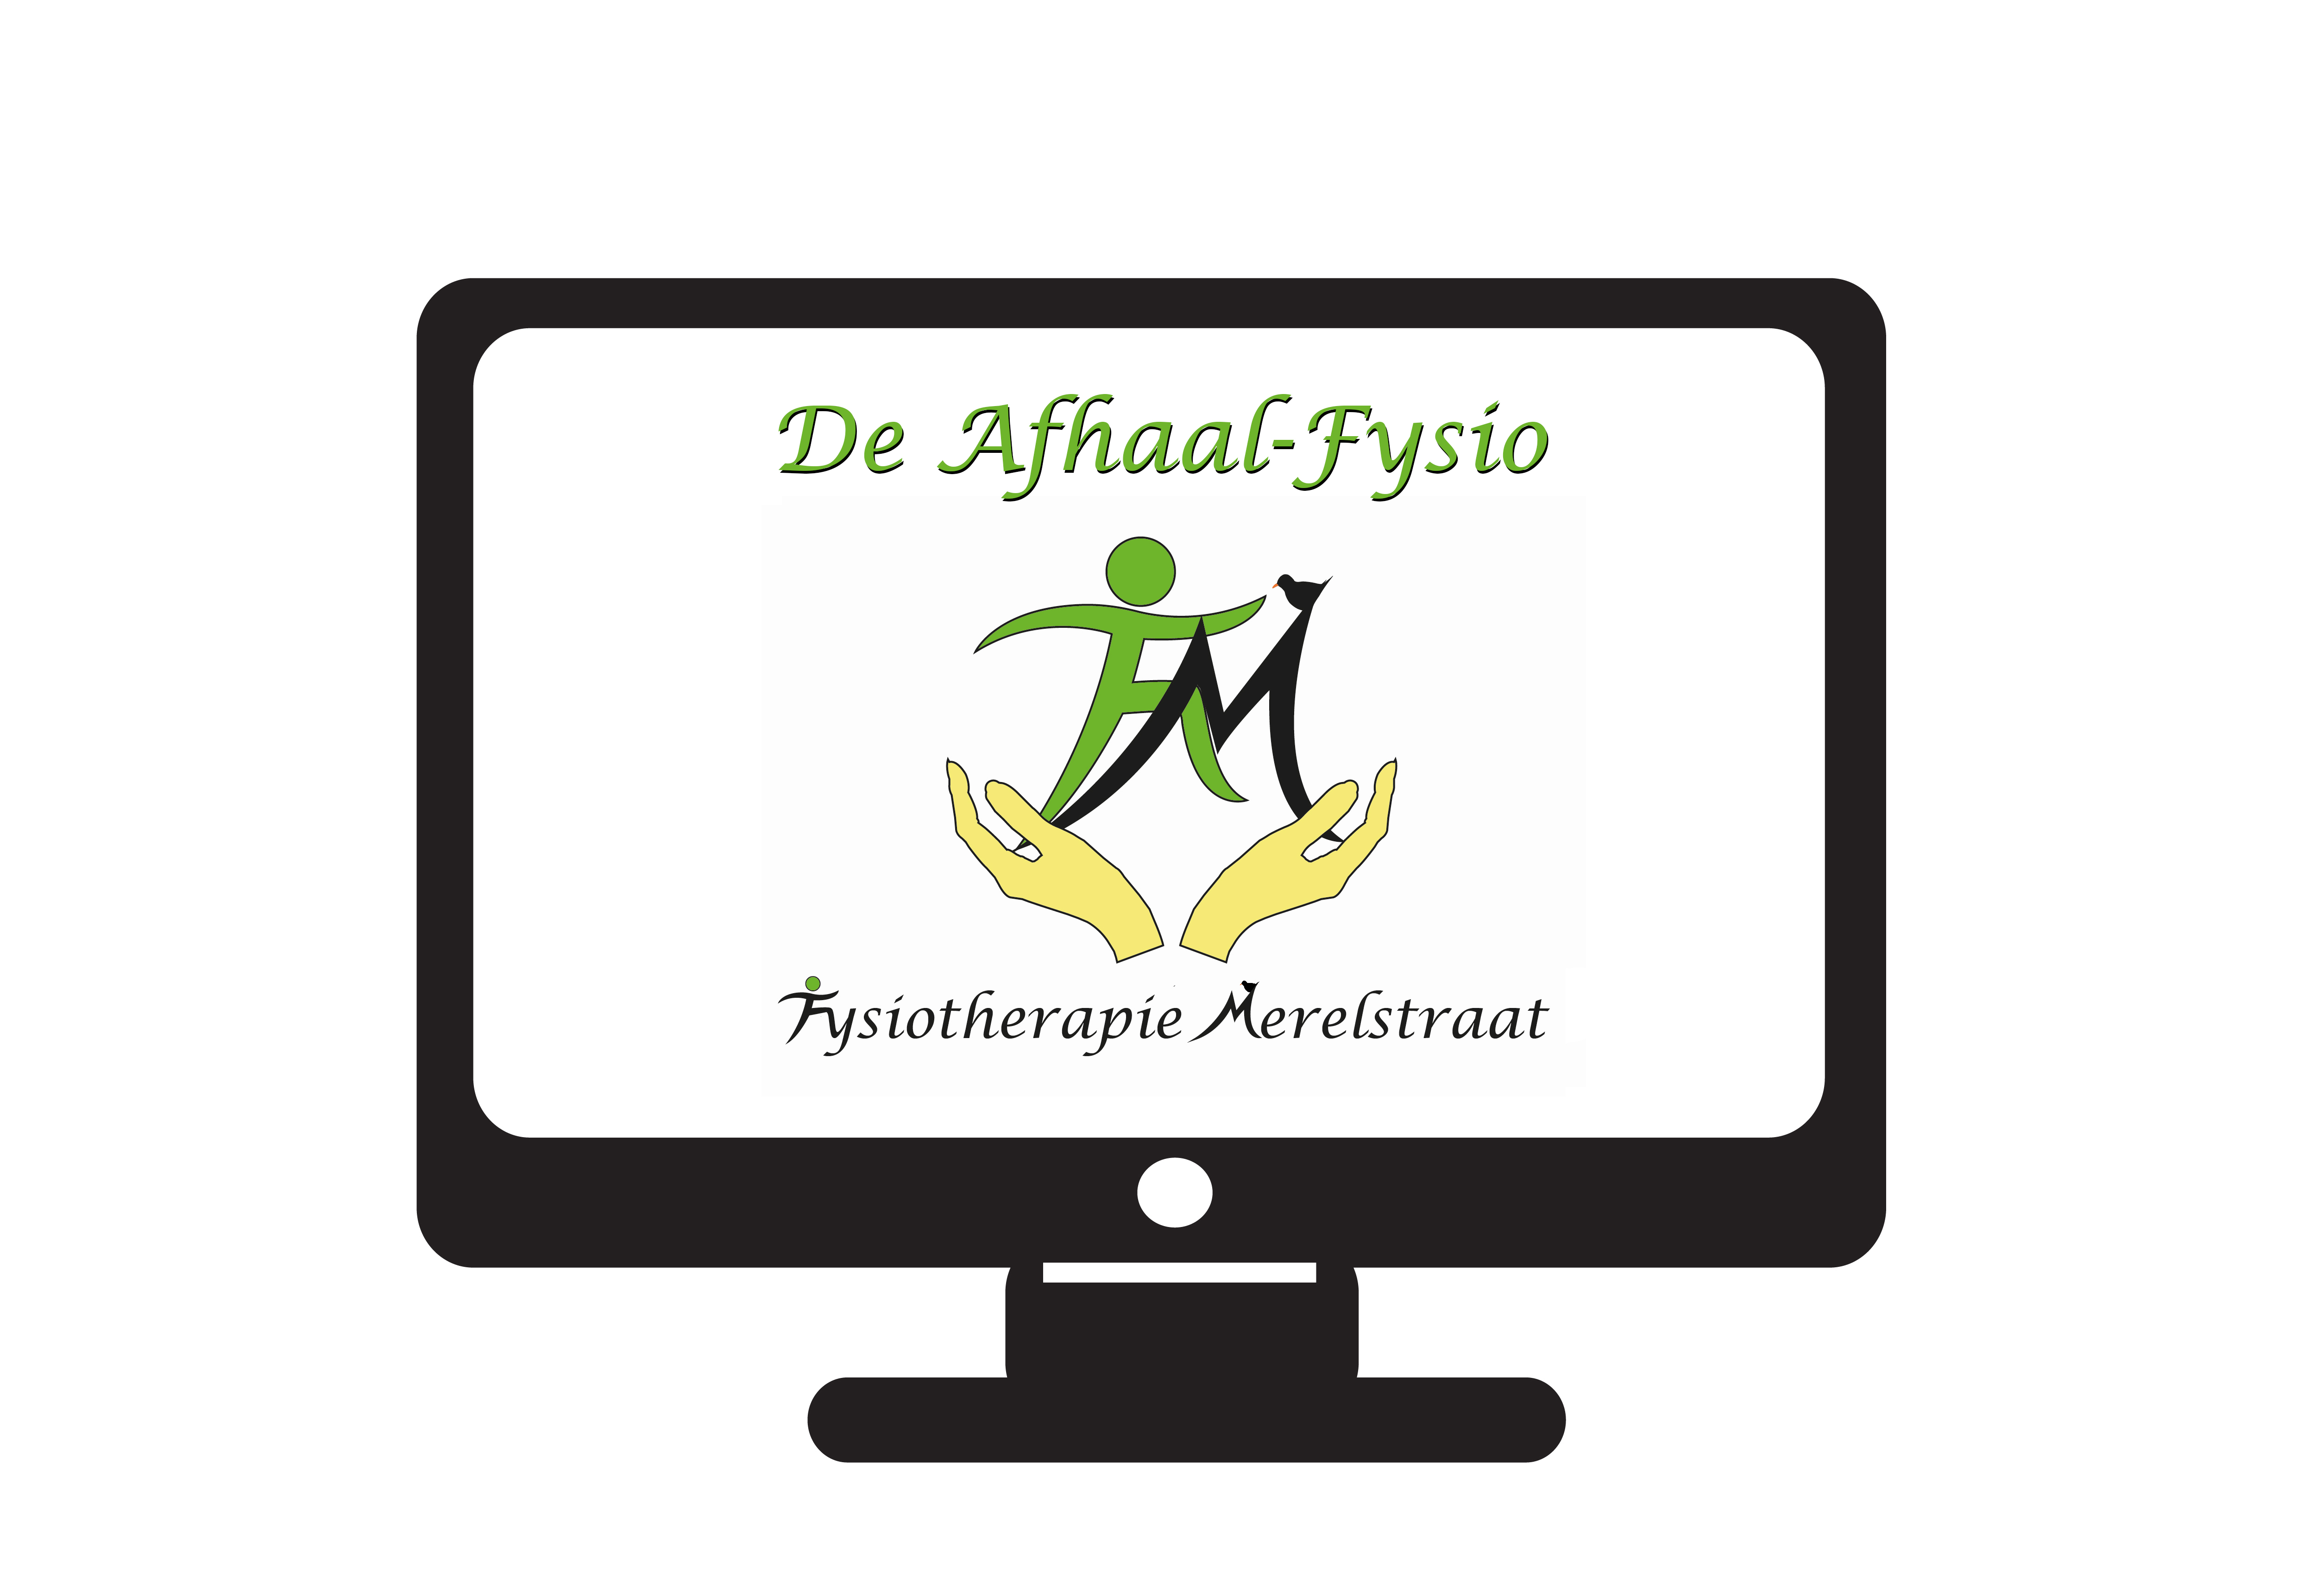
Manuele therapie Mulligan
Bindweefsel- en ketenmobilisaties en tapen
Bekkentherapie
(Werk)houdingstherapie
Haptonomie
Craniotherapie

